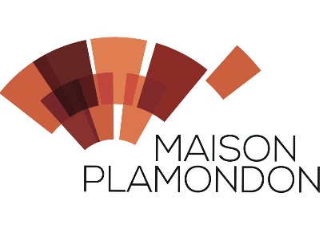
OFFRE D’EMPLOI
Guide-animateur / guide-animatrice
Durée 10 semaines de juin à août 2019
30 heures/semaine-horaire variable

LA MAISON PLAMONDON
448 rue Saint-Joseph, Saint-Raymond, QC. G3L 1K3
418 987 5241
maisonplamondon.com

Immeuble cité patrimoniale au Répertoire du patrimoine culturel du Québec, la Maison Plamondon, construite vers 1908, fait rayonner le patrimoine local et régional par l’expérience artistique. Lieu de découverte et de création, elle provoque les rencontres et rassemble la communauté.

ÉTÉ 2019
Événement phare de la saison estivale 2019, Four à Charbon - Secrets de charbonniers, invite le visiteur à découvrir cette activité économique de premier plan dans l’histoire de la région. C’est assis à l’intérieur d’un véritable four à charbon qu’on assiste à des projections d’entrevues et d’archives, doublées de dessins et de personnages animés.

La Maison Plamondon présente aussi une exposition permanente rendant hommage à trois personnages ayant contribué à l’essor de la ville et du territoire : l’explorateur, cartographe et arpenteur Joseph Bureau (1837-1914), l’organiste et professeure de musique Augustine Plamondon (1908-2010), sa petite-fille, et le célèbre parolier Luc Plamondon (1942-), qui fut son élève.

Description du poste
Sous la supervision de la directrice générale, le ou la titulaire du poste devra :

Accueillir et informer les visiteurs
Effectuer des visites commentées des expositions
S’occuper de la billetterie
Participer à la préparation et à la tenue des activités culturelles et éducatives
Assurer l’entretien et la propreté des lieux
Seconder le ou la technicien/ne en muséologie, selon l’achalandage

Compétences recherchées
La personne recherchée possède de l’entregent, de la facilité à s’exprimer en public, un sens de l’autonomie, de l’initiative et de la créativité. Également, nous recherchons des personnes ayant de l’intérêt pour le patrimoine, les arts et la culture.

Qualifications requises
Avoir moins de 30 ans
Connaissance de la suite Office
Le bilinguisme et la connaissance de la Fondation Plamondon sont des atouts

Modalité d’emploi
Horaire variable – principalement le jour, et parfois le soir et la fin de semaine selon les activités de la Maison Plamondon. Salaire : 13,00 $ / heure

Les personnes intéressées ont jusqu’au 24 mai 2019 à 17h pour transmettre un curriculum vitae accompagné d’une lettre de motivation à l’attention de Véronique Bertrand à l’adresse suivante : plamondonmaison@gmail.com. Pour des questions n’hésitez pas à communiquer avec nous par courriel ou au 418-987-5241. Seules les personnes retenues en entrevue seront convoquées.

